ACTIVIDAD 2 – SESIÓN 3

CURSO: | Desarrollo para entorno Web
PROFESOR: | Ing. David Rodríguez Condezo

Tienda de comercio electrónico

- Se deben registrar los Usuarios con los siguientes datos: id, clave, nombres, paterno, materno, materno, correo, dirección, teléfono y estado.
- Cada usuario en el sistema podría desempeñar varios roles.
- Por cada rol se registra el nombre del rol y su descripción.
- Se deben registrar los productos con los siguientes datos: id, nombre, descripción, precio, stock, importancia y ruta de la imagen.
- Cada producto pertenece a una categoría. De cada categoría se desea registrar: id, nombre y descripción.
- La tienda virtual debe registrar los pedidos. Cada pedido puede tener uno o varios detalles.
- Del pedido debe registrarse: id, usuario quien hizo el pedido, fecha, estado y total.
- Cada detalle del pedido debe contener: el pedido, el producto, el precio subtotal y la cantidad.
- Un usuario del tipo cliente puede llenar en un carrito de compras los productos que desea pedir.

Modelo de Dominio

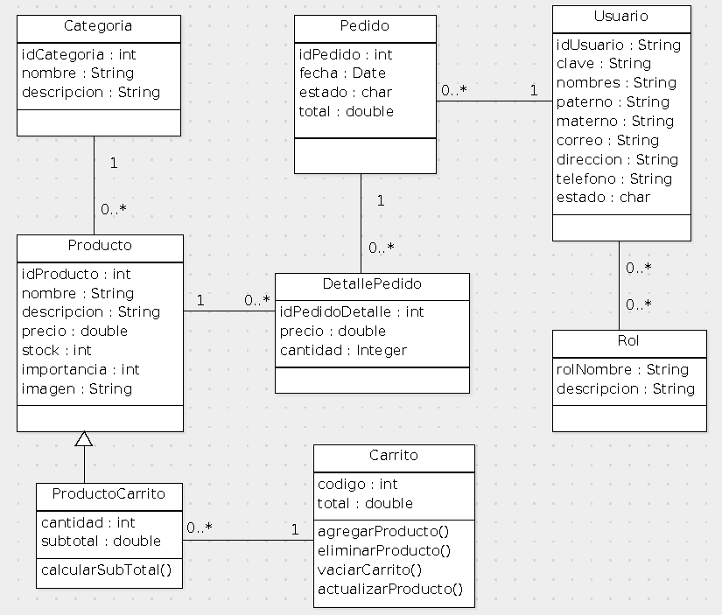
Elaborado en ArgoUML

Para generar las clases en Java:

Generar > Generar todas las clases. Elegir Java.

Modelo de Datos

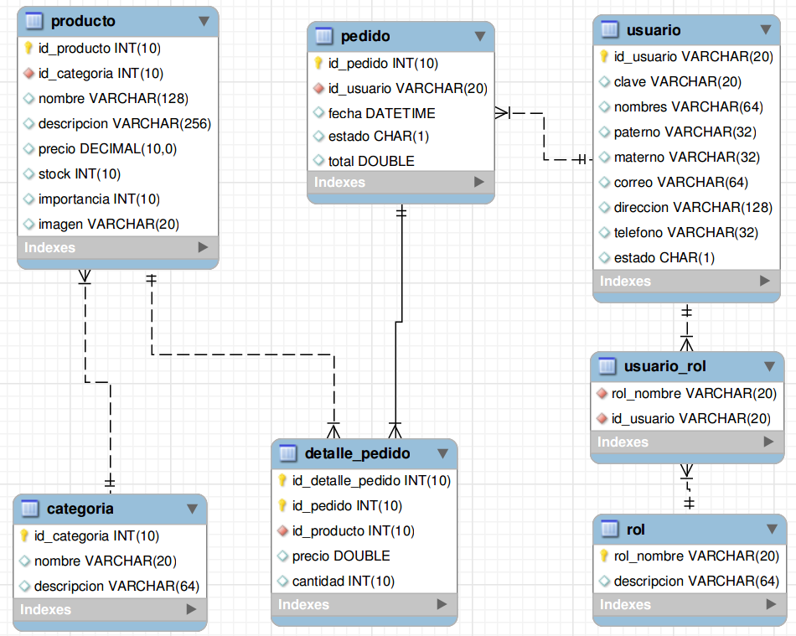
Elaborado en MySQL WorkBench

Para generar el script para base de datos:

File > Exportar > Forward Engineer SQL CREATE script…

IMPLEMENTACIÓN

Modelo de Dominio

Categoria.java

package trastienda.modelo;

import java.util.Collection;

public class Categoria {

private int idCategoria;
private String nombre;
private String descripcion;
private Collection<Producto> productos;

// 1. Escribir constructor vacío
// 2. Generar constructor con campos
// 3. Generar getters y setters

}

Producto.java

package trastienda.modelo;

public class Producto {

private int idProducto;
private Categoria categoria;
private String nombre;
private String descripcion;
private double precio;
private int stock;
private int importancia;
private String imagen;

// 1. Escribir constructor vacío
// 2. Generar constructor con campos
// 3. Generar getters y setters

}

Capa de Persistencia

Nota:
Copiar el driver de MySQL en la carpeta /WebContent/WEB-INF/lib

ConexionBD.java

package trastienda.util;

import java.sql.Connection;
import java.sql.DriverManager;
import java.sql.SQLException;

public class ConexionBD {

public static Connection obtenerConexion() throws SQLException {

Connection con = null;
try {
Class.forName("com.mysql.jdbc.Driver");
con = DriverManager.getConnection("jdbc:mysql://localhost/tienda",
"root", "root");
} catch (ClassNotFoundException e) {
e.printStackTrace();
} catch (Exception e) {
e.printStackTrace();
}
return con;
}
}

BaseDAO.java

package trastienda.dao;

import java.sql.CallableStatement;
import java.sql.Connection;
import java.sql.PreparedStatement;
import java.sql.ResultSet;
import java.sql.SQLException;

public class BaseDAO {

protected void cerrarConexion(Connection con) throws RuntimeException {
try {
if (con != null && !con.isClosed()) {
con.close();
}
} catch (SQLException se) {
System.err.println("Error: cerrarConexion: " + se);
}
}

protected void cerrarResultSet(ResultSet rs) throws RuntimeException {
try {
if (rs != null) {
rs.close();
}
} catch (SQLException se) {
System.err.println("Error: cerrarResultSet: " + se);
}
}

protected void cerrarStatement(PreparedStatement stmt)
throws RuntimeException {
try {
if (stmt != null) {
stmt.close();
}
} catch (SQLException se) {
System.err.println("Error: cerrarStatement: " + se);
}
}

protected void cerrarCallable(CallableStatement callstmt)
throws RuntimeException {
try {
if (callstmt != null) {
callstmt.close();
}
} catch (SQLException se) {
System.err.println("Error: cerrarCallable: " + se);
}
}
}

DAOExcepcion.java

package trastienda.excepcion;

public class DAOExcepcion extends Exception {

private static final long serialVersionUID = 1L;

public DAOExcepcion() {
super();
}

public DAOExcepcion(String arg0, Throwable arg1) {
super(arg0, arg1);
}

public DAOExcepcion(String arg0) {
super(arg0);
}

public DAOExcepcion(Throwable arg0) {
super(arg0);
}
}

CategoriaDAO.java

package trastienda.dao;

import java.sql.Connection;
import java.sql.PreparedStatement;
import java.sql.ResultSet;
import java.sql.SQLException;
import java.util.ArrayList;
import java.util.Collection;

import trastienda.excepcion.DAOExcepcion;
import trastienda.modelo.Categoria;
import trastienda.util.ConexionBD;

public class CategoriaDAO extends BaseDAO {

public Collection<Categoria> buscarPorNombre(String nombre)
throws DAOExcepcion {
String query = "select id_categoria, nombre, descripcion from categoria where nombre like ?";
Collection<Categoria> lista = new ArrayList<Categoria>();
Connection con = null;
PreparedStatement stmt = null;
ResultSet rs = null;
try {
con = ConexionBD.obtenerConexion();
stmt = con.prepareStatement(query);
stmt.setString(1, "%" + nombre + "%");
rs = stmt.executeQuery();
while (rs.next()) {
Categoria vo = new Categoria();
vo.setIdCategoria(rs.getInt("id_categoria"));
vo.setNombre(rs.getString("nombre"));
vo.setDescripcion(rs.getString("descripcion"));
lista.add(vo);
}
} catch (SQLException e) {
System.err.println(e.getMessage());
throw new DAOExcepcion(e.getMessage());
} finally {
this.cerrarResultSet(rs);
this.cerrarStatement(stmt);
this.cerrarConexion(con);
}
System.out.println(lista.size());
return lista;
}

public Categoria insertar(Categoria vo) throws DAOExcepcion {
String query = "insert into categoria(nombre,descripcion) values (?,?)";
Connection con = null;
PreparedStatement stmt = null;
ResultSet rs = null;
try {
con = ConexionBD.obtenerConexion();
stmt = con.prepareStatement(query);
stmt.setString(1, vo.getNombre());
stmt.setString(2, vo.getDescripcion());
int i = stmt.executeUpdate();
if (i != 1) {
throw new SQLException("No se pudo insertar");
}
// Obtener el ultimo id
int id = 0;
query = "select last_insert_id()";
stmt = con.prepareStatement(query);
rs = stmt.executeQuery();
if (rs.next()) {
id = rs.getInt(1);
}
vo.setIdCategoria(id);

} catch (SQLException e) {
System.err.println(e.getMessage());
throw new DAOExcepcion(e.getMessage());
} finally {
this.cerrarResultSet(rs);
this.cerrarStatement(stmt);
this.cerrarConexion(con);
}
return vo;
}

public Categoria obtener(int idCategoria) throws DAOExcepcion {
Categoria vo = new Categoria();
Connection con = null;
PreparedStatement stmt = null;
ResultSet rs = null;
try {
String query = "select id_categoria, nombre, descripcion from categoria where id_categoria=?";
con = ConexionBD.obtenerConexion();
stmt = con.prepareStatement(query);
stmt.setInt(1, idCategoria);
rs = stmt.executeQuery();
if (rs.next()) {
vo.setIdCategoria(rs.getInt(1));
vo.setNombre(rs.getString(2));
vo.setDescripcion(rs.getString(3));
}
} catch (SQLException e) {
System.err.println(e.getMessage());
throw new DAOExcepcion(e.getMessage());
} finally {
this.cerrarResultSet(rs);
this.cerrarStatement(stmt);
this.cerrarConexion(con);
}
return vo;
}

public void eliminar(int idCategoria) throws DAOExcepcion {
String query = "delete from categoria WHERE id_categoria=?";
Connection con = null;
PreparedStatement stmt = null;
try {
con = ConexionBD.obtenerConexion();
stmt = con.prepareStatement(query);
stmt.setInt(1, idCategoria);
int i = stmt.executeUpdate();
if (i != 1) {
throw new SQLException("No se pudo eliminar");
}
} catch (SQLException e) {
System.err.println(e.getMessage());
throw new DAOExcepcion(e.getMessage());
} finally {
this.cerrarStatement(stmt);
this.cerrarConexion(con);
}
}

public Categoria actualizar(Categoria vo) throws DAOExcepcion {
String query = "update categoria set nombre=?,descripcion=? where id_categoria=?";
Connection con = null;
PreparedStatement stmt = null;
try {
con = ConexionBD.obtenerConexion();
stmt = con.prepareStatement(query);
stmt.setString(1, vo.getNombre());
stmt.setString(2, vo.getDescripcion());
stmt.setInt(3, vo.getIdCategoria());
int i = stmt.executeUpdate();
if (i != 1) {
throw new SQLException("No se pudo actualizar");
}
} catch (SQLException e) {
System.err.println(e.getMessage());
throw new DAOExcepcion(e.getMessage());
} finally {
this.cerrarStatement(stmt);
this.cerrarConexion(con);
}
return vo;
}

public Collection<Categoria> listar() throws DAOExcepcion {
Collection<Categoria> c = new ArrayList<Categoria>();
Connection con = null;
PreparedStatement stmt = null;
ResultSet rs = null;
try {
con = ConexionBD.obtenerConexion();
String query = "select id_categoria,nombre,descripcion from categoria order by nombre";
stmt = con.prepareStatement(query);
rs = stmt.executeQuery();
while (rs.next()) {
Categoria vo = new Categoria();
vo.setIdCategoria(rs.getInt("id_categoria"));
vo.setNombre(rs.getString("nombre"));
vo.setDescripcion(rs.getString("descripcion"));
c.add(vo);
}

} catch (SQLException e) {
System.err.println(e.getMessage());
throw new DAOExcepcion(e.getMessage());
} finally {
this.cerrarResultSet(rs);
this.cerrarStatement(stmt);
this.cerrarConexion(con);
}
return c;
}

}

Capa de Negocio

GestionCategorias.java
package trastienda.negocio;

import java.util.Collection;
import trastienda.dao.CategoriaDAO;
import trastienda.excepcion.DAOExcepcion;
import trastienda.modelo.Categoria;

public class GestionCategorias {

public Collection<Categoria> buscarPorNombre(String nombre)
throws DAOExcepcion {
CategoriaDAO dao = new CategoriaDAO();
return dao.listar();
}

public Categoria insertar(String nombre, String descripcion)
throws DAOExcepcion {
CategoriaDAO dao = new CategoriaDAO();

Categoria vo = new Categoria();
vo.setNombre(nombre);
vo.setDescripcion(descripcion);

return dao.insertar(vo);
}

public Categoria obtener(int idCategoria) throws DAOExcepcion {
CategoriaDAO dao = new CategoriaDAO();
return dao.obtener(idCategoria);
}

public void eliminar(int idCategoria) throws DAOExcepcion {
CategoriaDAO dao = new CategoriaDAO();
dao.eliminar(idCategoria);
}

public Categoria actualizar(int idCategoria, String nombre,
String descripcion) throws DAOExcepcion {
CategoriaDAO dao = new CategoriaDAO();

Categoria vo = new Categoria();
vo.setIdCategoria(idCategoria);
vo.setNombre(nombre);
vo.setDescripcion(descripcion);

return dao.actualizar(vo);
}

public Collection<Categoria> listar() throws DAOExcepcion {
CategoriaDAO dao = new CategoriaDAO();
return dao.listar();
}

}

Capa de Pruebas

GestionCategoriasTest.java
package trastienda.test;

import java.util.Collection;
import junit.framework.Assert;
import org.junit.Test;
import trastienda.excepcion.DAOExcepcion;
import trastienda.modelo.Categoria;
import trastienda.negocio.GestionCategorias;

public class GestionCategoriasTest {

@Test
public void insertarTest() {

GestionCategorias negocio = new GestionCategorias();

try {
negocio.insertar("Electrónicos", "Categoria de electrónicos");

Categoria nuevo = negocio.obtener(7);

Assert.assertEquals("Categoria de electrónicos", nuevo.getDescripcion());

} catch (DAOExcepcion e) {
Assert.fail("Fallo la inserción: " + e.getMessage());
}
}

// @Test
public void actualizarTest() {

GestionCategorias negocio = new GestionCategorias();

try {

negocio.actualizar(7, "Electrónicos", "Categoria de electrónicos 2");

Categoria nuevo = negocio.obtener(7);

Assert.assertEquals("Categoria de electrónicos 2", nuevo.getDescripcion());

} catch (DAOExcepcion e) {

Assert.fail("Falló la actualización: " + e.getMessage());

}
}

// @Test
public void listarTest() {

GestionCategorias negocio = new GestionCategorias();

try {
Collection<Categoria> listado = negocio.listar();

System.out.println(listado.size());

Assert.assertTrue(listado.size() > 0);

} catch (DAOExcepcion e) {

Assert.fail("Falló el listado: " + e.getMessage());

}

}

// @Test
public void eliminarTest() {

GestionCategorias negocio = new GestionCategorias();

try {

negocio.eliminar(8);

Categoria nuevo = negocio.obtener(8);

Assert.assertEquals(null, nuevo.getDescripcion());

} catch (DAOExcepcion e) {

Assert.fail("Falló la eliminición: " + e.getMessage());

}

}

}

